Comment contrôler les transformations de la matière ?

A – Synthèse et hydrolyse des esters

I – Les groupes oxygénés : alcools, acides carboxyliques et anhydrides d’acides, esters

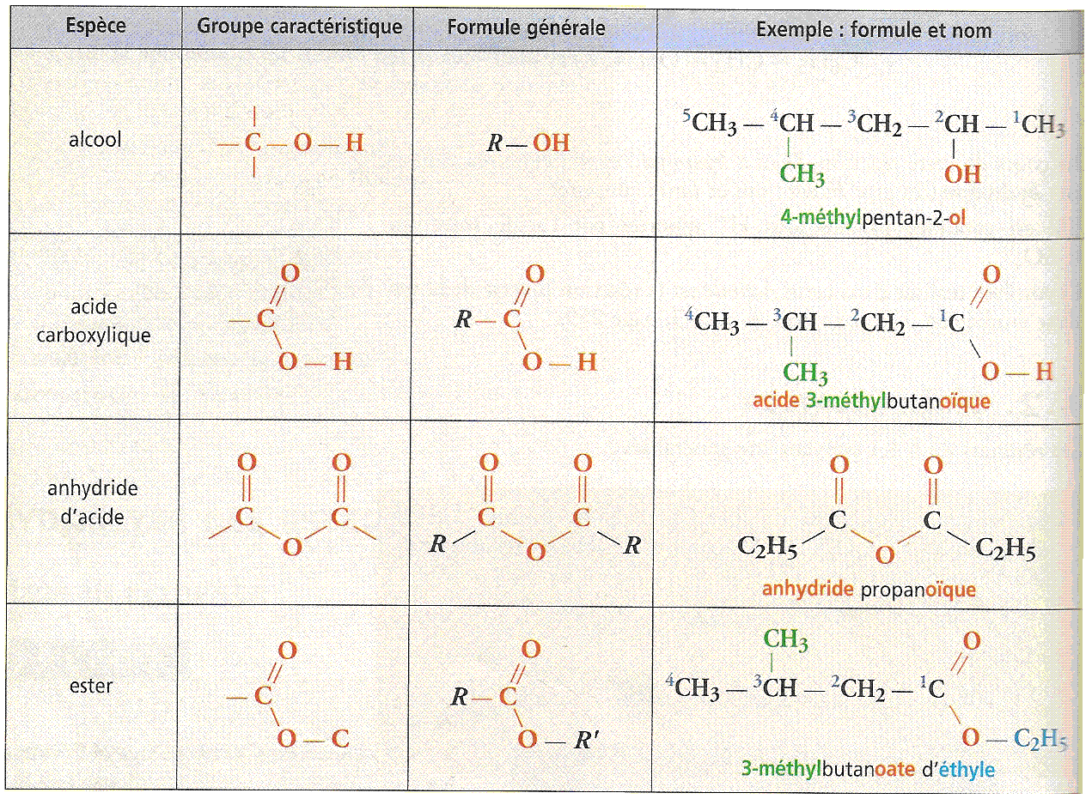

II – Synthèse des esters : estérification

Un ester peut être obtenu par la réaction d’un acide R – COO – H avec un alcool R’ – OH suivant l’équation :
R – COO – H + R’ – OH = R – COO – R’ + H₂O
acide + alcool = ester + eau
Les ions H⁺ catalysent cette synthèse.
Le rendement de la synthèse $ρ$ est donné par le quotient de la quantité d’ester obtenu, n_{f}(ester), par la quantité maximale d’ester attendu, n_{max}(ester), d’où :
$ρ=\frac{n_{f}(\text{ester})}{n_{\text{max}}(\text{ester})}=\frac{n_{f}(\text{ester})}{n(\text{réactif limitant})}$.

III – Hydrolyse des esters

L’eau hydrolyse tout ester R – COO – R’ pour donner l’acide carboxylique R – COOH et l’alcool R’ – OH correspondants selon l’équation :
R – COO – R’ + H₂O = R – COOH + R’ – OH
ester + eau = acide + alcool
Les ions H⁺ catalysent cette réaction.
Cette réaction d’hydrolyse est l’inverse de celle de la synthèse d’un ester.

B – Estérification-hydrolyse : un équilibre chimique

I – Equilibre d’estérification-hydrolyse

- Caractéristiques de la réaction d’estérification

L’étude systématique de cette réaction a été faite dès 1862 par les chimistes français Marcellin Berthelot et Péan de Saint-Gilles. Rappelons la méthode qu’ils ont utilisée.
Un mélange équimolaire d’un acide carboxylique et d’un alcool est réparti entre plusieurs ampoules identiques. Ces ampoules scellées sont ensuite placées dans une enceinte maintenue à température constante. Les divers échantillons évoluent donc, en parallèle, de façon identique.
Pour connaître l’état du système à un instant t donné, on prélève une ampoule et on lui fait subir une trempe, en diluant son contenu avec de l’eau glacée. L’acide présent à l’instant t dans l’ampoule étudiée est dosé à l’aide d’une solution de soude de concentration connue.
Les quantités d’acide n_{acide}(0) à l’instant initial et n_{acide}(t) à la date t et les relations stoechiométriques tirées de l’équation :
R – COO – H + R’ – OH = R – COO – R’ + H₂O
permettent d’exprimer les quantités des autres espèces présentes :
n_{alcool}(t) = n_{acide}(t) et n_{ester}(t) = n_{eau}(t) = n_{acide}(0) – n_{acide}(t).

Expérience :
A partir des résultats obtenus lors de l’étude de l’estérification d’un mélange équimolaire d’acide éthanoïque et d’éthanol, traçons les graphes donnant l’évolution des quantités d’acide et d’ester présents dans le système en fonction du temps, soit n_{acide}(t) et n_{ester}(t) = n_{acide}(0) – n_{acide}(t).

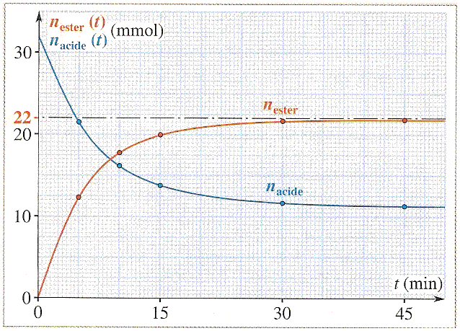

Interprétation :
Le graphe n_{ester}(t) indique que l’avancement final : x_{f} = n_{f ester} = 22 mmol n’est pas égal à l’avancement maximal x_{max} = 33 mmol.
Le rendement de cette réaction vaut : $ρ=\frac{n_{\text{f ester}}}{n_{\text{max ester}}}=\frac{x_{f}}{x_{\text{max}}}=\text{0,67}$ soit $ρ=\text{67 \%}$.
Les graphes n_{acide}(t) et n_{ester}(t) du document montrent que l’estérification est une réaction lente et limitée.

- Caractéristiques de la réaction d’hydrolyse

Marcellin Berthelot et Péan de Saint Gilles ont également étudié cette réaction.
Ils ont utilisé la même méthode que pour l’étude de l’estérification. Partant d’échantillons contenant des mélanges équimolaires d’ester et d’eau, ils ont déterminé régulièrement la quantité n_{acide}(t) présent dans chacun des échantillons. Ils ont ainsi obtenu la composition du système en fonction du temps.

Expérience :
Les résultats obtenus dans le cas d’un mélange équimolaire d’éthanoate d’éthyle et d’eau, permettent de tracer les graphes donnant l’évolution des quantités d’acide et d’ester, présents dans le système en fonction du temps de l’hydrolyse d’un ester, soit :
n_{acide}(t) et n_{ester}(t) = n_{ester}(0) – n_{acide}(t).

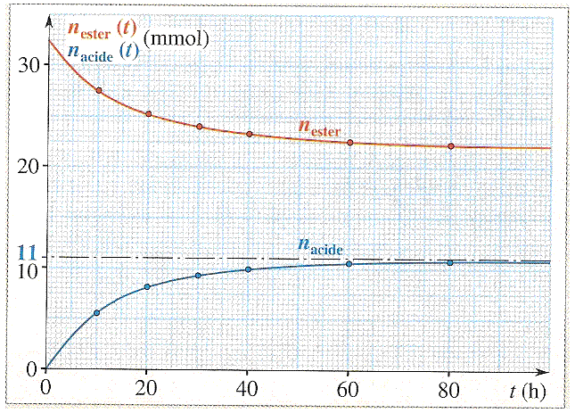

Interprétation :
Le graphe n_{acide}(t) montre que l’avancement final : x_{f} = n_{f acide} = 11 mmol n’est pas égal à l’avancement maximal x_{max} = 33 mmol.
Le rendement de cette réaction vaut : $ρ=\frac{n_{\text{f acide}}}{n_{\text{max acide}}}=\frac{x_{f}}{x_{\text{max}}}=\text{0,33}$, soit $ρ=33\text{ \%}$.
Ces graphes montrent que, comme l’estérification : l’hydrolyse d’un ester est une réaction lente et limitée. D’autres expériences montrent que ces résultats peuvent être généralisés à toute hydrolyse d’ester.

- Pourquoi ces réactions sont limitées

Lorsque se déroule la réaction d’estérification, des molécules d’acide et des molécules d’alcool réagissent, en présence d’ions H⁺, pour donner des molécules d’ester et d’eau selon l’équation :
acide + alcool = ester + eau.
Inversement, un mélange initialement composé de molécules d’eau et de molécules d’ester évolue, en présence d’ions H⁺, pour donner des molécules d’acide et d’alcool selon l’équation :
ester + eau = acide + alcool.
Les réactions d’estérification et d’hydrolyse se produisent simultanément se limitent l’une l’autre, conduisant à un état d’équilibre dynamique.

- L’équilibre estérification-hydrolyse

Les expériences conduites montrant qu’un mélange équimolaire d’éthanol et d’acide éthanoïque ou un mélange équimolaire d’éthanoate d’éthyle et d’eau évoluent tous les deux vers un même état d’équilibre. Cet état d’équilibre est obtenu grâce à deux réactions inverses l’une de l’autre, qui ont lieu simultanément dès que les quatre constituants sont en présence.
Avant que l’équilibre ne soit atteint, l’une des réactions l’emporte sur l’autre et provoque alors la diminution de la concentration de ses réactifs. Ainsi, tant que l’estérification l’emporte, les concentrations en acide et en alcool décroissent, donc la vitesse de formation de l’ester décroît. Simultanément, les concentrations en ester et en eau augmentant et, en conséquence, la vitesse de disparition de l’ester par hydrolyse croît.
Lorsque les vitesses de formation et de disparition de l’ester sont égales, la composition du système cesse d’évoluer : l’état d’équilibre est atteint.
Les réactions d’estérification et d’hydrolyse sont inverses l’une de l’autre et ont lieu simultanément :
estérification
R – COO – H + R’ – OH = R – COO – R’ + H₂O
hydrolyse
Elles se limitent l’une l’autre et conduisent à un état d’équilibre chimique. Cet état est atteint lorsque la vitesse de formation de l’ester par la réaction d’estérification est exactement égale à sa vitesse de disparition par hydrolyse.
Cet équilibre est caractérisé par une constante d’équilibre K :
$K=\frac{\left[\text{ester}\right]\text{.}\left[\text{eau}\right]}{\left[\text{acide}\right]\text{.}\left[\text{alcool}\right]}=\frac{(V\text{.}\left[\text{ester}\right])\text{.}(V\text{.}\left[\text{eau}\right])}{(V\text{.}\left[\text{acide}\right])\text{.}(V\text{.}\left[\text{alcool}\right]}=\frac{n_{\text{ester}}\text{.}n_{\text{eau}}}{n_{\text{acide}}\text{.}n_{\text{alcool}}}$.
L’eau est ici un produit de la réaction et non le solvant. Sa concentration figure donc dans l’expression de K ou dans celle du quotient de réaction Q_{r}.

II – Facteurs influençant l’équilibre

- Influence de la température

Quelle est l’influence de la température sur l’état d’équilibre ?
A l’aide d’enceintes thermostatées, il est possible d’étudier l’influence de la température sur les réactions d’estérification et d’hydrolyse d’esters, donc sur l’état d’équilibre.
On peut tracer n_{acide}(t) (ou n_{alcool}(t)) et n_{ester}(t) (ou n_{esu}(t)) pour diverses valeurs de la température.
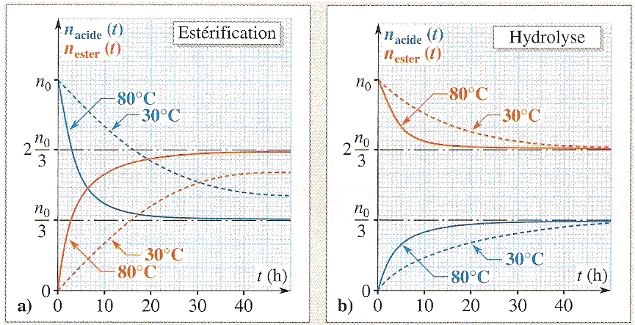

Une élévation de température permet d’atteindre plus rapidement la limite de l’état d’équilibre d’estérification-hydrolyse mais ne modifie pas cette limite :
  - Une élévation de température permet d’atteindre plus rapidement l’état d’équilibre.
  - La composition à l’équilibre de systèmes résultant de l’évolution de mélanges initiaux identiques est indépendante de la température. Ce résultat n’est généralisable qu’aux équilibres chimiques qui, comme celui d’estérification-hydrolyse, sont athermiques.

- Influence d’un catalyseur

Quelle est l’influence d’un catalyseur sur l’état d’équilibre ?
En réalisant les réactions d’estérification et d’hydrolyse en présence ou en absence d’ions H⁺, il est possible d’étudier le rôle du catalyseur sur la composition du mélange réactionnel.
L’influence de la quantité du catalyseur peut aussi être étudiée.

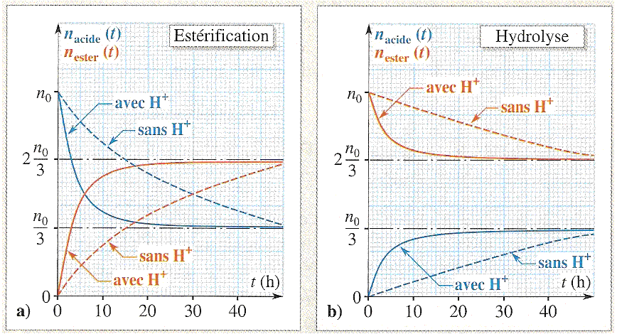

Un catalyseur ne modifie pas un état d’équilibre, car il catalyse de la même façon les deux réactions inverses l’une de l’autre, il permet d’atteindre plus rapidement l’équilibre :
- L’utilisation d’un catalyseur ne modifie pas l’état d’équilibre final, car il catalyse de la même façon les deux réactions inverses l’une de l’autre, que sont l’estérification et l’hydrolyse.
- Le seul rôle du catalyseur est de permettre d’atteindre plus vite l’état d’équilibre. L’état d’équilibre est d’autant plus vite atteint que la concentration du catalyseur est plus élevée.
L’avancement à l’équilibre ne dépendant pas de la présence éventuelle d’un catalyseur dans le milieu, il est logique que la concentration de celui-ci n’apparaisse pas dans l’expression de la constante d’équilibre.

- Influence de la nature des réactifs

L’étude de l’estérification à partir de mélanges équimolaires de divers acides carboxyliques et de divers alcools montre que le rendement d’estérification dépend très peu de la nature de l’acide carboxylique mis en jeu. En revanche, il dépend nettement de la classe de l’alcool utilisé.
Ainsi, pour des mélanges équimolaires en acide carboxylique et en alcool, le rendement de la synthèse de l’ester est de :
- 67 % si l’alcool est primaire.
- 60 % si l’alcool est secondaire.
- 5 % si l’alcool est tertiaire.
De même, pour des mélanges équimolaires d’ester et d’eau, le rendement de l’hydrolyse de l’ester est de :
- 33 % si l’alcool est primaire.
- 40 % si l’alcool est secondaire.
- 95 % si l’alcool est tertiaire.
Comme le taux d’avancement final d’un système dépend de la constante d’équilibre de la réaction considérée, ces valeurs indiquent que les constantes d’équilibre des réactions d’estérification et d’hydrolyse dépendent généralement de la classe de l’alcool mis en jeu.

- Influence des proportions initiales des réactifs

Dans les études faites jusqu’alors, nous n’avons envisagé que des mélanges initialement stoechiométriques, soit en acide et en alcool, soit en ester et en eau.
Nous avons établir que le taux d’avancement final d’un système dépend de son état initial.
L’étude de l’état final de systèmes, obtenus à partir de divers mélanges d’acide éthanoïque et d’éthanol, présentant toujours la même quantité initiale de réactif limitant, ici une mole, permet d’obtenir les résultats du tableau ci-dessous :

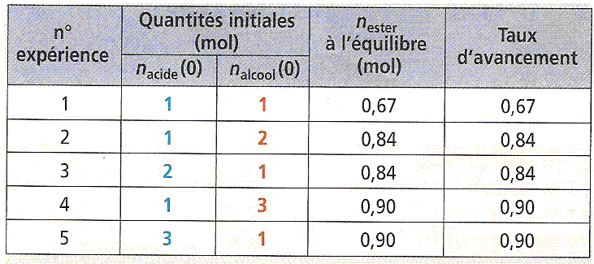

Nous constatons que :
- Quelles que soient les proportions d’acide et d’alcool utilisées, la réaction d’estérification est limitée.
- L’excès de l’un des réactifs augmente le taux d’avancement final du système.
- Pour une réaction donnée, la nature du réactif en excès n’intervient pas sur l’état d’équilibre. Seule l’importance de cet excès influe.
Le taux d’avancement final $τ$ du système, et ainsi que le rendement de l’estérification, définis par rapport au réactif limitant, sont d’autant plus importants que l’autre réactif est en plus fort excès.
Des études analogues, faites à partir de mélanges initiaux non équimolaires d’ester et d’eau, montrent que : le rendement de l’hydrolyse d’un ester, défini par rapport au réactif limitant, qui est généralement l’ester, est d’autant plus important que l’autre réactif, l’eau, est en plus fort excès.
Ces résultats se retrouvent facilement en utilisant le critère d’évolution spontanée.
Soit un état d’équilibre obtenu à partir d’un mélange équimolaire d’acide et d’alcool. A l’équilibre, on peu écrire :
$Q_{\text{r, eq}}=K=\frac{n_{\text{eq}}(\text{ester})\text{.}n_{\text{eq}}(\text{eau})}{n_{\text{eq}}(\text{acide})\text{.}n_{\text{eq}}(\text{alcool})}$.
Si au système dans cet état on ajoute de l’alcool, n(alcool) croît et le quotient de réaction diminue. Q_{r} est alors inférieur à K ; le système évolue dans le sens direct de l’estérification. Il produit de l’ester et de l’eau tout en consommant de l’acide et de l’alcool, jusqu’à ce que le quotient de réaction soit de nouveau égal à K.
Un raisonnement analogue permet de justifier les variations d’avancement final lors d’un ajout ou d’un excès initial de l’un des constituants du système.

III – Comment améliorer le rendement d’une estérification ?

Comme nous venons de l’indiquer, le rendement de la synthèse d’un ester peut être amélioré par l’utilisation d’un excès de réactif.
L’utilisation d’un excès d’acide ou d’alcool augmente le taux d’avancement final de l’estérification et permet d’en améliorer le rendement.
D’autres méthodes peuvent être mises en œuvre : elles peuvent être prévues à l’aide du critère d’évolution spontanée.
En effet, si on diminue la quantité d’eau ou d’ester présent dans le système à l’équilibre, le quotient de réaction Q_{r} devient inférieur à la constante K et le système évolue, à nouveau, dans le sens direct de l’estérification.
Le rendement de l’estérification étant limité par l’existence de la réaction inverse d’hydrolyse, si on évite le contact entre l’ester et l’eau formés, cette réaction inverse ne se produit pas.
Pour cela, il suffit d’extraire du milieu réactionnel soit l’eau, soit l’ester, dès leur formation.

1) Extraction de l’ester

Si la température d’ébullition de l’ester est nettement inférieure à celle des autres constituants du système, il est possible de l’extraire du mélange réactionnel, au fur et à mesure, par distillation fractionnée.

2) Elimination de l’eau

L’eau peut être éliminée au fur et à mesure de sa formation, soit en utilisant des dispositifs spéciaux, soit en introduisant dans le mélange réactionnel une substance très avide d’eau, mais sans réaction avec les autres constituants, par exemple un déshydratant tel que l’acide sulfurique concentré.
L’élimination de l’eau ou de l’ester lors de leur formation déplace l’équilibre dans le sens direct de l’estérification et permet d’en améliorer le rendement.
Suivent la nature des réactifs mis en jeu, leur température d’ébullition, leur coût,… le chimiste peut contrôler l’état final d’un système lors d’une synthèse en choisissant d’introduire l’un des réactifs en excès (généralement le moins coûteux), d’extraire ou d’éliminer un des produits.
Un choix judicieux des conditions expérimentales (température, pression, catalyseur…) permettra d’obtenir un avancement final élevé, et cela, dans un temps le plus court possible. La synthèse, faite dans ces conditions aura un bon rendement temporel.

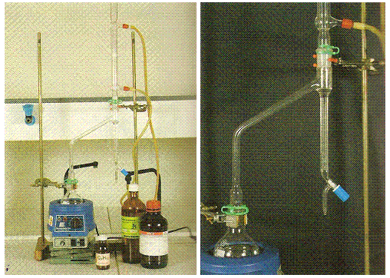
Appareil de Dean et Stark.
Du cyclohexane ajouté aux réactifs de l’estérification favorise l’entraînement de la vapeur d’eau. La recondensation de ces vapeurs dans le réfrigérant va piéger l’eau, plus dense que le cyclohexane et non miscible à lui, dans le tube d’évacuation latéral.
L’eau est éliminée du ballon, empêchant ainsi l’hydrolyse de l’ester.

C – Contrôle de l’évolution d’un système

I – Synthèse totale et assez rapide d’un ester

La synthèse d’un ester et son hydrolyse sont des réactions lentes et limitées. Montrons qu’un choix judicieux de réactifs permet d’obtenir les produits attendus de façon plus rapide et avec un meilleur rendement.

- Etude expérimentale : synthétiser un ester sans catalyseur

Expérience :
Dans deux tubes à essais A et B, introduire 4 mL d’éthanol. Ajouter au tube A, 2 mL d’acide éthanoïque et au tube B, 2 mL d’anhydride éthanoïque. Adapter un condensateur à air à chaque tube, agiter, puis placer ces tubes à essai dans un bain-marie bouillant.
Au bout d’une dizaine de minutes, verser le contenu de chacun des tubes à essai dans un bécher contenant une solution saturée de chlorure de sodium et observer.
Seul le contenu du tube B donne deux phases. La phase supérieure a l’odeur de l’éthanoate d’éthyle.

Interprétation :
  - Aucune phase ne surnage dans le bécher contenant le mélange réactionnel du tube A, initialement constitué d’éthanol et d’acide éthanoïque. En l’absence de catalyseur, la durée de l’expérience a été trop brève pour qu’un ester puisse se former en quantité détectable.
  - Dans le bécher contenant le mélange réactionnel du tube B, initialement constitué d’éthanol et d’anhydride éthanoïque, une phase odorante surnage : cette phase organique est principalement constituée d’éthanoate d’éthyle.
A température modérée (50-60 °C), l’anhydride éthanoïque réagit avec l’éthanol pour donner de l’éthanoate d’éthyle et de l’acide éthanoïque, selon la réaction assez rapide d’équation :
CH₃ – CO – O – CO – CH₃ + C₂H₅OH = CH₃ – COO – C₂H₅ + CH₃ – COOH.
anhydride éthanoïque éthanol éthanoate d’éthyle acide éthanoïque
L’absence d’eau dans le système rend impossible la reaction inverse d’hydrolyse de l’ester. C’est la raison pour laquelle l’avancement final est égal à la moitié de l’avancement maximal : la réaction de l’anhydride éthanoïque avec l’éthanol est une réaction totale.

- Généralisation

Les résultats obtenus lors de cette étude sont généraux : la réaction d’un anhydride d’acide avec un alcool (ou un phénol) donne un ester selon la réaction assez rapide d’équation :
R – CO – O – CO – R + R’ – OH = R – COO – R’ + R – COOH.
Cette reaction est totale : l’avancement final est égal à l’avancement maximal.
Alors que la réaction de synthèse d’un ester est lente et limitée lorsqu’elle est réalisée avec un acide, elle devient plus rapide et totale lorsque l’acide carboxylique est remplacé par son anhydride.
Un anhydride d’acide est nettement plus réactif que l’acide carboxylique correspondant.
La synthèse de l’aspirine est un exemple de synthèse industrielle mettant en œuvre la réaction d’estérification entre un anhydride d’acide et un phénol.

II – Hydrolyse totale et assez rapide d’un ester

- Etude expérimentale : hydrolyse basique d’un ester

Expérience :
Chauffons à reflux un mélange constitué de 25 mL de solution d’hydroxyde de sodium à 4 mol.L⁻¹ et de 5 mL de benzoate d’éthyle C₆H₅ – COO – C₂H₅ avec quelques grains de pierre ponce.
Cessons le chauffage lorsque la phase organique qui surnageait a disparu.
Laissons refroidir la solution, d’abord à l’air libre, puis dans un bain d’eau froide.
Versons-la dans un bécher, puis ajoutons, tout en agitant, de petites quantités d’une solution d’acide chlorhydrique à 4 mol.L⁻¹ : un solide blanc apparaît.
Filtrons ce solide et rinçons-le. Le solide blanc alors isolé peut être identifié comme étant de l’acide benzoïque C₆H₅ – COOH.

Interprétation :
  - Initialement, le mélange contenu dans le ballon forme deux phases. Lors du chauffage, le volume de la phase supérieure constituée par l’ester diminue progressivement : il se produit donc une réaction qui consomme l’ester.
  - Lors d’un ajout de la solution d’acide chlorhydrique (H₃O⁺ + Cl⁻), le pH du mélange réactionnel diminue et de l’acide benzoïque C₆H₅COOH se forme. Sa formation résulte de la réaction entre l’acide H₃O⁺ et l’ion benzoate, C₆H₅COO⁻, base conjuguée de l’acide benzoïque.
  - Les ions benzoate, présents dans le ballon ne peuvent provenir que du benzoate d’éthyle. Ils ont été formés par action de l’ion hydroxyde sur le benzoate d’éthyle selon une réaction assez rapide d’équation :
C₆H₅ – COO – C₂H₅ + HO⁻ = C₆H₅COO⁻ + C₂H₅ – OH.
Au cours de cette transformation, appelée saponification, l’ester subit une hydrolyse basique et disparaît complètement.
La réaction de saponification du benzoate d’éthyle est une réaction totale, car elle n’est pas limitée par une réaction qui se produirait en sens inverse.

- Hydrolyse basique ou saponification des esters

La réaction de saponification, effectuée avec le benzoate d’éthyle, peut être réalisée avec tout ester.
L’hydrolyse basique, ou saponification, d’un ester est la réaction de l’ion hydroxyde HO⁻, en solution concentrée, avec cet ester. Elle donne un alcool et un ion carboxylate selon la réaction assez rapide d’équation :
R – COO – R’ + HO⁻ = R – COO⁻ + R’ – OH.
Cette réaction est totale : l’avancement final est égal à l’avancement maximal.
Alors que la réaction d’hydrolyse d’un ester est lente et limitée lorsqu’elle est réalisée avec l’eau, elle devient plus rapide et totale lorsque l’eau est remplacée par l’ion hydroxyde.
La réaction de saponification étant totale, elle est utilisée industriellement pour préparer, à partir de substances naturelles, des alcools et après acidification du milieu, des acides. Cependant, sa principale application reste la fabrication des savons.

III – Les savons : des produits de la saponification

- Nature des savons

Le mot savon provient du germain saipon qui désignait un mélange de suif (graisses) et de cendres.
Aujourd’hui, un savon est un mélange de carboxylates de sodium ou de potassium, R - COO^{①} + M${}^{⊕}$, dont les chaînes carbonées sont non ramifiées et possèdent généralement plus de dix atomes de carbone. Ces chaînes peuvent être saturées ou non.
Les ions carboxylate R – COO^{①} présents dans les savons sont les bases conjuguées d’acides dits gras car ils proviennent de corps gras. C’est le cas des acides palmitique CH₃(CH₂)₁₄COOH, stéarique CH₃(CH₂)₁₆COOH ou oléique CH₃(CH₂)₇CH=CH(CH₂)₇COOH.

- Fabrication des savons

Les savons sont obtenus par saponification d’esters gras, les triglycérides, par l’ion HO⁻.
Les triglycérides sont des triesters d’acides gras et du glycérol (ou propan-1,2,3-triol) HOCH₂ – CHOH – CH₂OH. Ces triesters sont les principaux constituants des corps gras tels que le suif, les huiles de palmiste, d’arachide, de colza, d’olive,…
La soude, Na⁺ + HO⁻, est la principale base utilisée. La potasse K⁺ + HO⁻, parfois utilisée, donne des savons plus mous.
Equation de la préparation d’un savon à partir d’une huile alimentaire et de soude :
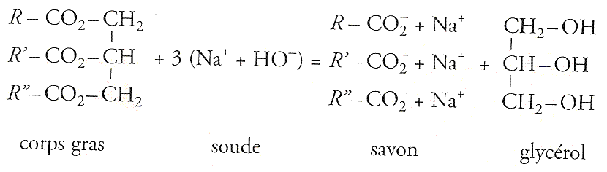

- Les ions carboxylate : des espèces hydrophiles et lipophiles

Les ions carboxylate R – COO^{①} des savons comprennent deux parties : le groupe carboxylate – COO^{①} et un groupe alkyle R –.
  - Le groupe carboxylate – COO^{①}, chargé négativement, s’entoure très facilement de molécules d’eau polaires : on dit, pour cela, qu’il est hydrophile (du grec hudor : eau et philos : ami).
En revanche ce groupe n’a pas d’affinité pour les chaînes carbonées présentes dans les graisses : on dit pour cela qu’il est lipophobe (du grec lipos : graisses et phobos : peur).
  - Le groupe alkyle R – possède généralement plus de dix atomes de carbone. Non polaire, il n’interagit pas avec les molécules d’eau : il est hydrophobe.
En revanche, la chaîne carbonée a une grande affinité pour les autres chaînes carbonées : le groupe alkyle est donc lipophile.
Un ions carboxylate à longue chaîne possède une partie hydrophile, le groupe – COO^{①}, et une partie lipophile, le groupe alkyle R –. On dit pour cela qu’il est amphiphile.
Ce caractère amphiphile des ions carboxylate présents dans les savons explique qu’ils puissent former une monocouche à l’interface eau-air, d’où l’existence de bulles de savons.
Il explique aussi la formation d’agrégats, appelés micelles, où les chaînes carbonées des ions R – COO^{①} se regroupent à l’abri de l’eau.

- Le savon : un exemple de détergent

Un détergent (du latin detergere : nettoyer) est une substance qui permet d’éliminer, par mise en suspension ou en solution, les salissures qui adhèrent aux surfaces solides.
Certaines salissures d’origine organique (huiles végétales, graisses,…) sont moléculaires ; d’autres sont ioniques, c’est le cas des poussières, de la terre, de la rouille,…
Les caractères hydrophile et lipophile des savons justifient leur pouvoir détergent. Suivant la nature moléculaire ou ionique de la salissure, l’ion carboxylate interagit avec celle-ci, soit par son extrémité lipophile, soit par son extrémité hydrophile. Il se forme ainsi soit une monocouche, soit une bicouche de savon.
Des expériences montrent que les ions carboxylate à longue chaîne donnent un précipité avec les ions calcium ; ils perdent alors leurs propriétés détergentes. Il ne faut donc pas utiliser des eaux trop dures avec les lessives.

IV – Importance du choix des conditions expérimentales

Les réactions étudiées montrent que le chimiste, par un changement approprié de réactifs peut remplacer des réactions lentes et limitées par des réactions plus rapides et totales. A-t-il d’autres moyens pour contrôler l’état final d’un système ?
Peut-on modifier l’évolution d’un système en jouant sur les conditions expérimentales ?
- L’aspirine possède un groupe acide carboxylique COOH et un groupe ester COO – CH₃.
- Le groupe acide carboxylique réagit avec la soude selon une réaction acido-basique, totale et très rapide même à froid, d’équation :
R – COOH + HO⁻ = R – COO⁻ + H₂O.
- Le groupe ester réagit avec la soude selon une réaction de saponification, totale et relativement rapide, mais nécessitant une élévation de température et l’emploi d’une solution de soude concentrée.
Son équation s’écrit CH₃ – COOR’ + HO⁻ = CH₃ – COO⁻ + R’OH.
- En travaillant à température ambiante et avec des solutions diluées de soude, on n’observera quasiment que la réaction acido-basique. En revanche, à température élevée et avec une solution concentrée de soude, on observera deux réactions.
Le titrage direct de l’aspirine exploite cette maîtrise de l’évolution d’un système par le choix des conditions expérimentales.
De nombreuses évolutions de systèmes sont ainsi contrôlées lors de synthèses industrielles.

V – Rôle des catalyseurs

Les expériences réalisées montrent que les ions Fe³⁺, le platine et la catalase catalysent la décomposition de l’eau oxygénée.
Pourquoi sont-ils des catalyseurs ? Comment agissent-ils ?

- Caractéristiques d’un catalyseur

Un catalyseur est une substance qui accélère une réaction chimique sans apparaître dans l’équation de la réaction.
Lorsque le catalyseur appartient à la même phase que les réactifs, la catalyse est dite homogène.
Lorsque le catalyseur n’appartient pas à la même phase que les réactifs, la catalyse est dite hétérogène.
Lorsque le catalyseur est une enzyme, la catalyse est enzymatique.
Dans une catalyse homogène, la réaction se déroule dans tout le volume occupé par le système ; elle est d’autant plus rapide que la concentration du catalyseur est élevée.
Dans une catalyse hétérogène, la réaction se déroule à la surface du catalyseur ; elle est d’autant plus rapide que la surface du catalyseur est importante.
Les enzymes sont des protéines présentant des cavités, appelés sites actifs. C’est dans ces sites que les réactifs se fixent pour réagir. La catalyse est d’autant plus efficace que le nombre de sites actifs est élevé.

- Mode d’action d’un catalyseur

Expérience :
  - Préparons deux béchers A et B contenant 20 mL de solution d’iodure de potassium à 0,10 mol. L⁻¹. Dans le bécher B, introduisons quelques gouttes d’une solution à 0,10 mol.L⁻¹ de sulfate de fer (II).
Versons alors simultanément dans A et dans B 20 mL de solution de peroxodisulfate d’ammonium 2 NH${}_{4}^{+}{}$ + S₂O${}_{8}^{2−}$ à 0,20 mol.L⁻¹ et observons.
  - Dans un tube à essai T₁ contenant environ 1 mL de solution de sulfate de fer (II) à 0,10 mol.L⁻¹, ajoutons 1 mL de solution de peroxodisulfate d’ammonium à 0,20 mol.L⁻¹ et observons.
  - Dans un tube à essai T₂ contenant environ 1 mL de solution à 0,10 mol.L⁻¹ de sulfate de fer (III), ajoutons 1 mL de solution d’iodure de potassium à 0,10 mol.L⁻¹ et observons.
  - L’oxydation des ions iodure est beaucoup plus rapide en présence d’ion fer (II) Fe²⁺. Les réactions dans les tubes T₁ et T₂ sont très rapides.

Interprétation :
- Dans le bécher A, les ions iodure sont oxydés en diiode par les ions peroxodisulfate selon la réaction lente d’équation :
$S_{2}O_{8}^{{2−}_{\text{aq}}}+{\text{2 I}}^{−_{\text{aq}}}={\text{2 SO}}_{4}^{{2−}_{\text{aq}}}+I_{2_{\text{aq}}}$ (1)
Dans le tube T₁, les ions fer (II) sont oxydés en ions fer (III) par les ions peroxodisulfate, selon la réaction rapide d’équation :
${\text{2 Fe}}^{{2+}_{\text{aq}}}+S_{2}O_{8}^{{2−}_{\text{aq}}}={\text{2 Fe}}^{{3+}_{\text{aq}}}+{\text{2 SO}}_{4}^{{2−}_{\text{aq}}}$ (2)
Dans le tube T₂, les ions iodure sont oxydés en diiode par les ions fer (III) selon la réaction rapide d’équation :
${\text{2 Fe}}^{{3+}_{\text{aq}}}+{\text{2 I}}^{−_{\text{aq}}}={\text{2 Fe}}^{{2+}_{\text{aq}}}+I_{2_{\text{ aq}}}$ (3)
- Dans le bécher B, la transformation effectuée peut être traduite par l’équation (1), mais celle-ci est alors le résultat de la superposition des réactions d’équation (2) et (3). La présence des ions fer (II) Fe²⁺ a permis de remplacer une réaction lente par deux réactions plus rapides.

Généralisation :
Le résultat observé dans l’étude de cette réaction est général : un catalyseur modifie le mécanisme réactionnel de la réaction étudiée, c’est-à-dire la nature des étapes permettant de passer des réactifs aux produits.
Contrairement aux facteurs cinétiques, température et concentrations, qui agissent sur la probabilité des chocs efficaces, le catalyseur permet de réaliser la transformation en empruntant un chemin réactionnel constitué d’étapes plus rapides.

- Evolution d’un système et catalyse

Les nombreuses études réalisées sur les catalyseurs ont permis d’en dégager les principales caractéristiques :
- Un catalyseur a un rôle purement cinétique : il ne peut pas modifier le sens d’évolution d’un système, ni son état d’équilibre.
- Tout catalyseur d’une réaction dans le sens direct est catalyseur de cette réaction dans le sens inverse.
Ainsi, les ions hydrogène H⁺ :
- Catalysent la réaction d’estérification, mais aussi l’hydrolyse des esters.
- Catalysent l’hydratation des alcènes mais aussi la déshydratation des alcools.
Le rôle purement cinétique du catalyseur se traduit par son absence dans l’équation de la réaction, dans l’expression du quotient de réaction et dans celle de la constante d’équilibre.

- Sélectivité d’un catalyseur

Lorsque plusieurs transformations peuvent se dérouler, peut-on privilégier l’une d’elles ?

Tableau :
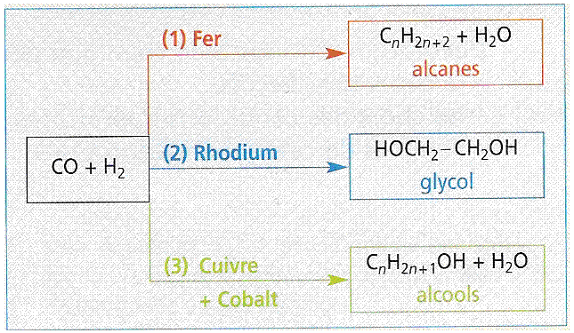

Interprétation :
- Les équations des réactions ( 1), (2) et (3) s’écrivent :
${\text{n CO}}_{(g)}+(\text{2n}+1){\text{ H}}_{2_{(g)}}=C_{n}H_{{\text{2n}+2}_{(g)}}+{\text{n H}}_{2}O_{(g)}$ (1)
${\text{2 CO}}_{(g)}+{\text{3 H}}_{2_{(g)}}={\text{HOCH}}_{2}−{\text{CH}}_{2}{\text{OH}}_{(g)}$ (2)
${\text{n CO}}_{(g)}+{\text{2n H}}_{2_{(g)}}=C_{n}H_{\text{2n}+1}{\text{OH}}_{(g)}+(n−1){\text{ H}}_{2}O_{(g)}$ (3)
- On constate qu’un même système peut évoluer différemment suivant la nature du catalyseur utilisé.

Généralisation :
Ce résultat est général : un catalyseur est sélectif : son action est spécifique. Par un choix judicieux de catalyseur, le chimiste peut décider de la nature de la transformation qui va faire évoluer un système.
Ainsi, en faisant passer de l’éthanol C₂H₅OH sur du cuivre à 250 °C, on va obtenir l’éthanal CH₃CHO alors qu’en le faisant passer sur de l’alumine Al₂O₃ à 400 °C on obtiendra de l’éthylène C₂H₄.
La sélectivité des catalyseurs très importante dans le domaine industriel, l’est également dans le domaine de la biologie.
En effet, les enzymes sont des catalyseurs naturels très sélectifs en raison de leur structure spatiale. Seuls les réactifs disposant d’une forme adaptée pourront se fixer sur le catalyseur et réagir.
Le nom d’une enzyme indique la nature de la molécule dont elle catalyse la transformation. Ainsi, l’amylase transforme l’amidon en maltose, la saccharase catalyse l’hydrolyse du saccharose en glucose et fructose et une peptidase favorise la dégradation des peptides.
Les enzymes sont des catalyseurs très efficaces. En effet, la catalase est, à concentration égale, 10⁶ fois plus efficace que les ions fer (III) pour la décomposition du peroxyde d’hydrogène (H₂O₂) et l’uréase est, dans les mêmes conditions, 10¹⁴ fois plus performante que les ions H⁺ pour hydrolyser l’urée.

